**Типова тематика курсових проектів та робіт з дисциплін ОП «Радіотехніка»**

**Теорія електричних кіл та сигналів (ТЕКС):**

Перехідні процеси у колах І-го порядку.

Електричний ланцюг має два джерела сталої напруги або одне джерело сталої напруги і одне джерело сталого струму.

До замикання ключа ланцюг знаходився в установленому режимі.

Необхідно розрахувати струм і 1(t) за термін t=5·τ.

Приклад 6 варіантів з 30 надається

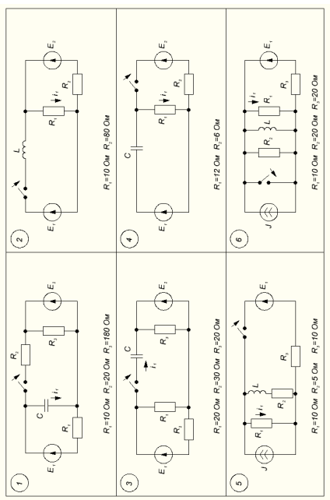

**Сигнали та процеси в радіотехніці (СП в РТ):**

Аналіз проходження відеоімпульсу крізь виборчі кола спектральним та часовим методами.

**Завдання до курсової роботи з дисципліни «Сигнали та процеси в РТ»**

На вхід виборчої системи подається радіосигнал виду

.

Числові дані для розрахунків пов’язані з номером варіанта:

*N* – номер варіанта (порядковий номер студента у списку академгрупи);

*E=N⋅10-3*, B – амплітуда відеоімпульса;

*𝝉и= N⋅10-5*, с – тривалість відеоімпульса;

$τ_{к}=0,2τ_{и}$*𝝉k=0,22𝝉и*, с – стала часу коливального контура;

$K_{o}=100+N$*Ko=100+N* – коефіцієнт підсилення лінійного підсилювача;

$k_{зв}=\frac{n}{m}$*kзв= n/m $n$* – кількість літер повного ім’я студента, $m$– кількість літер прізвища студента;

*f0= N⋅106* – частота несучої;

*ΔF= N⋅103* – розстройка коливального контура.

Необхідно: розрахувати і побудувати амплітудний і фазовий спектри огинаючої вхідного сигналу ,

розрахувати і побудувати вигляд огинаючої вихідного сигналу з розстроюванням та без розстроювання після проходження крізь наступні виборчі системи:

а) ідеальний резонансний каскад з параметрами:

Кр – резонансний коефіцієнт підсилення;

fр – резонансна частота;

Q – добротність контуру;

δf – розстройка частоти несучого коливання відносно резонансної частоти;

δf = 0,5 Δfп, де Δfп – половина смуги пропускання.

б) послідовне з’єднання двох резонансних каскадів з параметрами:

Кр1 і Кр2 - резонансні коефіцієнти підсилення каскадів;

fр1 = fр + Δf1 – резонансна частота першого резонансного підсилювача;

fр2 = fр + Δf2 – резонансна частота другого резонансного підсилювача;

Q1 і Q2 – добротності контурів.

Розгляд провести для двох варіантів: перший Δf1 = Δf2 =0, fр1 = fр2 , другий Δf1 і Δf2 не рівні нулю і їх задає викладач.

в) резонансний каскад зі зв’язаними контурами з параметрами:

Q1 і Q2 – добротності контурів;

fр1 і fр2 – резонансні частоти контурів;

Кр - резонансний коефіцієнт підсилення;

А – узагальнений коефіцієнт зв’язку;

δf – розстройка частоти несучого коливання відносно резонансної частоти;

δf = Δfп, де Δfп – половина смуги пропускання.

Розгляд провести для двох варіантів: перший fр1 = fр2, δf = 0, другий δf = Δfп. Закон зміни амплітудно-модульованого сигналу E(t) наведено у Додатку А згідно варіанту. Параметри систем задає викладач.

5.3 На вхід вибіркових систем перелічених в п. 5.2 подається радіосигнал  з несучою частотою f0 = fр + δf і параметрами маніпуляції згідно з Додатком А.

Розрахувати і побудувати вигляд огинаючої вихідного сигналу, закон зміни фази для двох варіантів.

а) δf = 0;

б) δf = 0,5 Δfп.

**Додаток А – Вихідні дані**

B №1 B №2

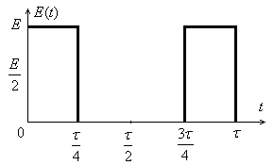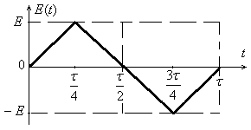

B №3 B №4

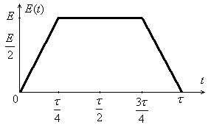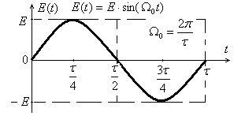

B №5 B №6

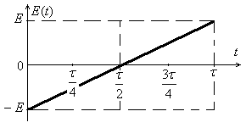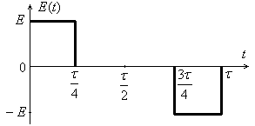

B №7 B №8

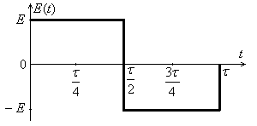 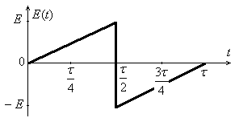

B №9 B №10

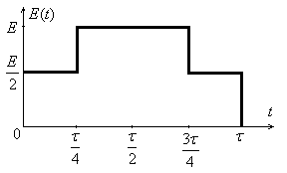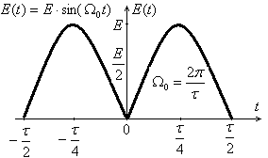

B №11 B №12

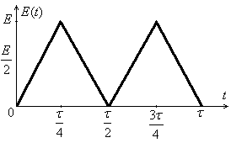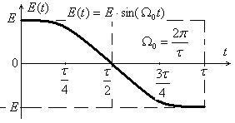

B №13 B №14

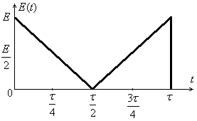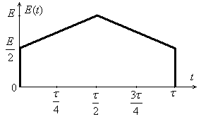

B №15 B №16

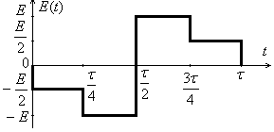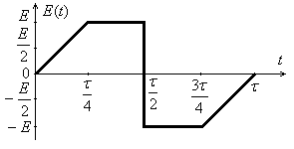

B №17 B №18

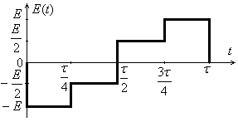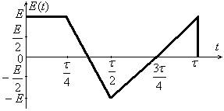

B №19 B №20

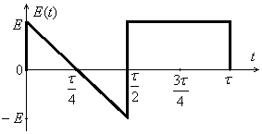 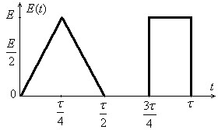

B №21 B №22

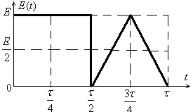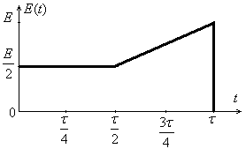

B №23 B №24

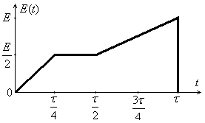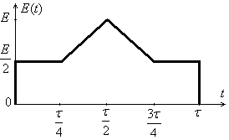

B №25 B №26

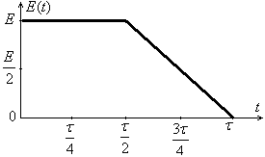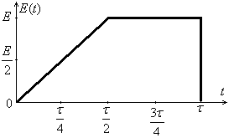

B №27 B №28

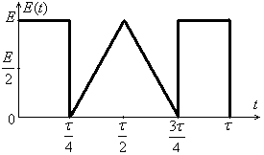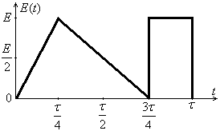

B №29 B №30

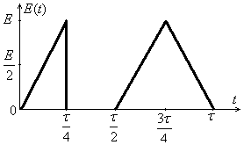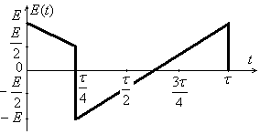

**Пристрої генерації, формування та передавання радіосигналів (ПГФРС):**

1. Зв’язковий передавач (варіанти: амплітудна, односмугова, частотна, фазова модуляція).

2. Передавач радіорелейної станції (варіанти: відносна фазова маніпуляція, відносна частотна маніпуляція).

3. Передавач станції ефірного аналогового телемовлення.

4. Передавач імпульсних сигналів (варіанти: для когерентної РЛС, для некогерентної РЛС, ламповий, твердотільний).

5. Цифрова обробка сигналів у передавачах.

**Пристрої прийому та обробки сигналів (ППОС):**

1. Однокристальний приймач ефірного радіомовлення (варіанти: амплітудна або частотна модуляція, монофонічне або стереофонічне мовлення).

2. Зв'язковий приймач (варіанти: односмугова амплітудна, частотна, фазова модуляція).

3. Широкосмуговий приймач ефірного радіомовлення (варіанти: аналоговий або з оцифровкою на радіочастоті).

4. Приймач SDR (варіанти: оцифровка сигналу у звуковому адаптері комп’ютера, вбудований АЦП з передачею на ПК сигналів у цифровому форматі, direct down conversion).

5. Приймач DRM (схемотехнічна частина).

6. Цифрова обробка сигналів у приймачах.

7. Однокристальний телевізійний приймач аналогового ефірного мовлення.

**Основи схемотехніки (ОСХТ):**

Розрахунок підсилювача потужності звукової частоти з параметрами за варіантами.

ЗМІСТ розрахунково пояснювальної записки (перелік питань, що їх належить розробити):

1 Розрахунок напруги джерела живлення

2 Розрахунок вихідного кола прикінцевого каскаду

3 Вибір транзисторів прикінцевого каскаду

4 Електричний розрахунок предкінцевого каскаду

5 Розрахунок кола зворотного зв’язку

6 Розрахунок вихідного диференційного каскаду

7 Розрахунок номіналів роздільних і блокувальних конденсаторів

8 Результати моделювання

9. Електричний розрахунок підсилювача звукових частот на дискретних елементах

10. Визначення підсумкових характеристик підсилювача, що спроектовано, за допомогою пакета Microcap-9

11. Реалізація підсилювача за технічним завданням на інтегральній мікросхемі

|  |  |  |  |  |  |  |  |  |  |  |  |  |
| --- | --- | --- | --- | --- | --- | --- | --- | --- | --- | --- | --- | --- |
| П.І.Б | Е.Р.С. джерела сигналу  ЕДж,В | Опір джерела сигналу  RДж, кОм | Макси-мальна вихідна потуж  ність  P, Вт | Нижня робоча частота  fн, Гц | Рівень лінійних спотворень  на частоті fн  Mн, дБ | Верхня робоча частота  fн, кГц  f | Рівень лінійних спотворень  на частоті fв  Mн, дБ | Опір наванта-ження  Rн, Ом | Коефі-цієнт  Гармонік  kг,% | Тип  вихідного каскаду | Тип підсилювача напруги | Схема зміщення вихідного каскаду |
|  | **0,4** | 1 | **15** | **20** | **-3** | **20** | **-3** | **8** | **<0,2** | **Складені транзис-тори в одному корпусі** | **СЕ з вольтодобавленням** | **Діодна** |
|  | **0,6** | 1,5 | 20 | **30** | **-2** | **30** | **-3** | **4** | **<0,2** | **Складені транзис-тори в одному корпусі** | **СЕ з джерелом струму** | **Транзисторна** |
|  | **0,7** | 1,2 | 45 | **40** | **-2** | **40** | **-3** | **8** | **<0,2** | **Схема Дарлінгтона** | **СЕ з джерелом струму** | **Транзисторна** |
|  | **0,5** | **0,8** | **30** | **30** | **2** | **20** | **-3** | **4** | **<0,2** | **Складені транзистори в одному корпусі** | **СЕ з вольтодобавленням** | **Ліодна** |
|  | **0,7** | 1,3 | 35 | **22** | **-3** | **30** | **-3** | **8** | **<0,2** | **Складені транзистори в одному корпусі** | **СЕ з вольтодобавленням** | **Транзисторна** |
|  | 0,7 | 1 | **40** | **20** | **-3** | **40** | **-3** | **4** | **<0,2** | **Складені транзистори в одному корпусі** | **СЕ з джерелом струму** | **Діодна** |
|  | **0,6** | 1,5 | 45 | **30** | **-3** | **50** | **-3** | **8** | **<0,2** | **Схема Дарлінгтона** | **СЕ з вольтодобавленням** | **Транзисторна** |
|  | **0,7** | 0,9 | 50 | **20** | **-3** | **30** | **-3** | **4** | **<0,2** | **Схема Дарлінгтона** | **СЕ з джерелом струму** | **Транзисторна** |
|  | **0,2** | 1,3 | 15 | **30** | **-2** | **20** | **-3** | **8** | **<0,2** | **Складені транзистори в одному корпусі** | **СЕ з вольтодобавленням** | **Діодна** |
|  | **0,5** | 1,5 | 50 | **22** | **-3** | **20** | **-3** | **4** | **<0,2** | **Схема Дарлінгтона** | **СЕ з вольтодобавленням** | **Транзисторна** |
|  | **0,4** | 0,5 | 25 | **20** | **-3** | **20** | **-3** | **8** | **<0,2** | **Схема Дарлінгтона, Схема Шиклаї** | **СЕ з вольтодобавленням** | **Транзисторна** |
|  | **0,7** | 0,9 | 75 | **20** | **-3** | **40** | **-3** | **8** | **<0,2** | **Схема Шиклаї** | **СЕ з джерелом струму** | **Транзисторна** |
|  | **0,6** | 1 | 50 | **25** | **-2** | **20** | **-3** | **4** | **<0,2** | **Схема Дарлінгтона** | **СЕ з джерелом струму** | **Транзисторна** |
|  | **0,8** | 1,5 | 85 | **20** | **-3** | **30** | **-3** | **8** | **<0,2** | **Схема Шиклаї** | **СЕ з джерелом** | **Транзисторна** |
|  | **0,7** | 1 | 70 | **20** | **-3** | **30** | **-3** | **8** | **<0,2** | **Схема Дарлінгтона** | **СЕ з вольтодобавленням** | **Транзисторна** |
|  | 0,7 | 1,1 | 60 | 20 | **-3** | **30** | **-3** | **4** | **<0,2** | **Схема Шиклаї** | **СЕ з вольтодобавленням** | **Транзисторна** |
|  | 0,3 | 1,25 | 15 | 18 | **-3** | **20** | **-3** | **8** | **<0,2** | **Схема Дарлінгтона** | **СЕ з вольтодобавленням** | **Транзисторна** |
|  | 0,8 | 0,9 | 75 | 22 | **-3** | **20** | **-3** | **4** | **<0,2** | **Складені**  **транзистори в одному корпусі** | **СЕ з джерелом струму** | **Діодна\*** |
|  | 0,6 | 1,6 | 60 | **20** | **-3** | **40** | **-3** | **4** | **<0,2** | **Схема Дарлінгтона, Схема Шиклаї** | **СЕ з вольтодобавленням** | **Троанзисторна** |
|  | **0,8** | 1 | 100 | **22** | **-3** | **20** | **-3** | **8** | **<0,2** | **Складені транзистори в одному корпусі** | **СЕ з вольтодобавленням** | **Діодна** |
|  | 0,7 | 1,5 | 80 | **20** | **-3** | **30** | **-3** | **8** | **<0,2** | **Схема Дарлінгтона, Схема Шиклаї** | **СЕ з джерелом струму** | **Транзисторна** |